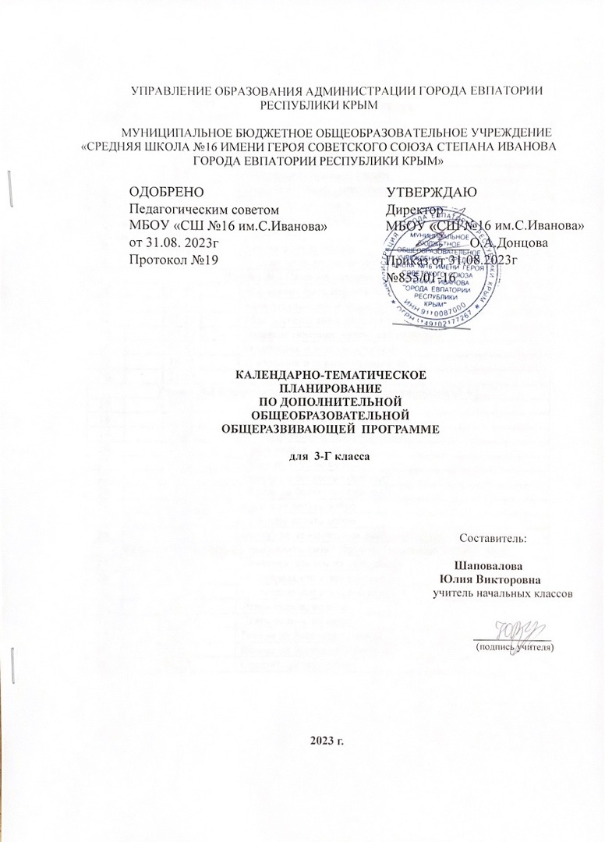

№ п/п |  | Дата |  | ТЕМА
план | факт | план | факт
Раздел №1 Культура общения (4,5ч.)
1. |  | 02.09 |  | Этикет разговора
2. |  | 09.09 |  | Обращение к разным людям
3. |  | 16.09 |  | Обращение к разным людям
4. |  | 23.09 |  | Вежливый отказ, несогласие
5. |  | 30.09 |  | Этикетные ситуации
6. |  | 07.10 |  | Этикетные ситуации
7. |  | 14.10 |  | Афоризмы
8. |  | 21.10 |  | Разговор по телефону
9. |  | 28.10 |  | Играем роль воспитанного человека
Раздел №2 Самовоспитание (3,5 ч.)
10. |  | 11.11 |  | Что значит быть вежливым?
11. |  | 18.11 |  | Мои достоинства и недостатки
12. |  | 25.11 |  | Мои достоинства и недостатки
13. |  | 02.12 |  | Большое значение маленьких радостей
14. |  | 09.12 |  | О хороших и дурных привычках
15. |  | 16.12 |  | О хороших и дурных привычках
16. |  | 23.12 |  | Афоризмы о самовоспитании
Раздел №3 Общечеловеческие нормы нравственности (5 ч.)
17. |  | 30.12 |  | Заповеди: как мы их исполняем
18. |  | 13.01 |  | О сострадании и жестокосердии
19. |  | 20.01 |  | О сострадании и жестокосердии
20. |  | 27.01 |  | Лгать нельзя, но если...?
21. |  | 03.02 |  | Лгать нельзя, но если...?
22. |  | 10.02 |  | Всегда ли богатство счастье?
23. |  | 17.02 |  | Всегда ли богатство счастье?
24. |  | 03.03 |  | Спешите делать добро
25. |  | 10.03 |  | Спешите делать добро
26. |  | 17.03 |  | Без труда не вытащишь рыбку из пруда
Раздел №4 Как сердцу высказать себя? Другому как понять тебя? (4 ч.)
27. |  | 31.03 |  | Заповеди: как мы их исполняем
28. |  | 07.04 |  | О сострадании и жестокосердии
29. |  | 14.04 |  | О сострадании и жестокосердии
30. |  | 28.04 |  | Лгать нельзя, но если...?
31. |  | 05.05 |  | Лгать нельзя, но если...?
32. |  | 12.05 |  | Всегда ли богатство счастье?
33. |  | 19.05 |  | Всегда ли богатство счастье?
34. |  | 26.05 |  | Спешите делать добро

